4.1 营造地表形态的力量
【学习目标】
1、结合实例，说明内力作用的能量来源及其表现形式，理解地壳运动是塑造地表形态的主要作用方式。
2、举例说明流水、风力、冰川等外力作用对地表形态的塑造。
3、知道岩石圈的三大类岩石，阅读并能绘制简单示意图说明地壳内部物质的循环过程。
【课前预习】
1、内力作用的能量来自 ，主要是 产生的热能。它的主要表现形式有 、 和 。喜马拉雅山的形成和基拉韦厄火山的爆发说明内力作用有 和 之分。
2、内力作用形式中， 是塑造地表形态的主要方式。按照地壳运动的方向和性质，可以将其分为 和 。内力作用在地表形成
，奠定了 ，总的趋势是 。
3、外力作用的能量来自 ，主要是 ，对地表形态的塑造主要有
、 、 和 四种方式。外力作用总的趋势是
。地表形态是 共同作用的结果。
4、地表形态的塑造过程也是 ，它们存在的基础是岩石圈三大类岩石—— 、 、 的相互转化。
【问题探究】
1、地壳运动是塑造地表形态的主要力量
运动形式 | 岩层运动方向 | 岩层变化 | 地表形态 | 举例 | 相互关系
水平  运动 |  |  |  |  | 相伴发生，不同区域和不同时期有主次之分；就全球而言，主要以 运动为主，  运动为辅。
垂直  运动 |  |  |  |  | 相伴发生，不同区域和不同时期有主次之分；就全球而言，主要以 运动为主，  运动为辅。
2、外力作用及其对地表形态的塑造
外力作用 |  | 对地貌的影响
风化作用
侵蚀作用 | 流水侵蚀
侵蚀作用 | 风力侵蚀
侵蚀作用 | 冰川侵蚀
侵蚀作用 | 海浪侵蚀
搬运作用
沉积作用 | 流水堆积
沉积作用 | 风力堆积
沉积作用 | 冰川堆积
沉积作用 | 海浪堆积
【归纳总结】
自己构建知识框架
【课堂反馈】
1、下列属于内力作用的是 （ ）
A．侵蚀作用 B．沉积作用 C．变质作用 D．风化作用
2、长江口崇明岛的成因是 （ ）
A．断层上升 B．褶皱隆起 C．火山喷发 D．泥沙沉积
3、读下图， 图示a、b、c、d岩石中，属于沉积岩的是 （ ）
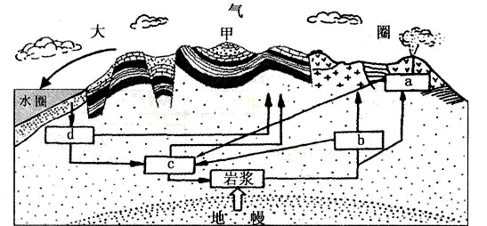
A．a B．b C．c D．d

读下图，完成4-5题。
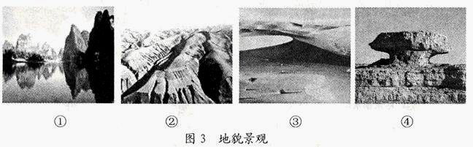

4、图3所示景观中，主要由风力侵蚀作用形成的是 （ ）
A．① B．② C．③ D．④
5、形成图②所示的千沟万壑地貌景观最主要的外力作用是 （ ）
A．冰川侵蚀 B．流水侵蚀 C．风力堆积 D．流水堆积
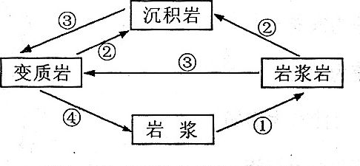
6、右图中表示变质作用的是（ ）
A．① B．②
C．③ D．④

7、右图所示河谷形成的主要外力作用是（ ）
A．风力侵蚀作用
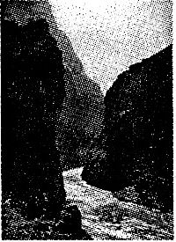
B．流水堆积作用
C．冰川侵蚀作用
D．流水侵蚀作用
8、黄土高原是 形成的（ ）
A．内力作用 B．流水沉积
C．风力沉积 D．流水侵蚀
9、下列地形区中，以外力作用为主形成的是（ ）
A．汾河谷地 B．黄土高原的黄土
C．泰山 D．喜马拉雅山
10、塔里木盆地中沙丘属于 （ ）
A．风蚀地貌 B．流水堆积地貌
C．风化地貌 D．风力堆积地貌

